Аналитическая информация МКОУ СОШ с.п.Шитхала
о проведении Дня правовой помощи детям

В рамках Всероссийской Акции «День правовой помощи детям» 20 ноября 2023 года в школе прошли классные часы "Я и мои права". Ребята ознакомились с правами и обязанностями детей в школе и повседневной жизни, обсуждали разные жизненные ситуации. Обсудили, как можно реализовать свои права в повседневной жизни. Ребята узнали, что делать, если оказались в трудной жизненной ситуации и где получить бесплатную юридическую помощь. Также в ходе беседы учащиеся поняли: у всех детей на Земле должны быть одинаковые права, полное взаимопонимание между миром детей и взрослых, общественность должна обращать внимание на проблемы детей во всех уголках земного шара.
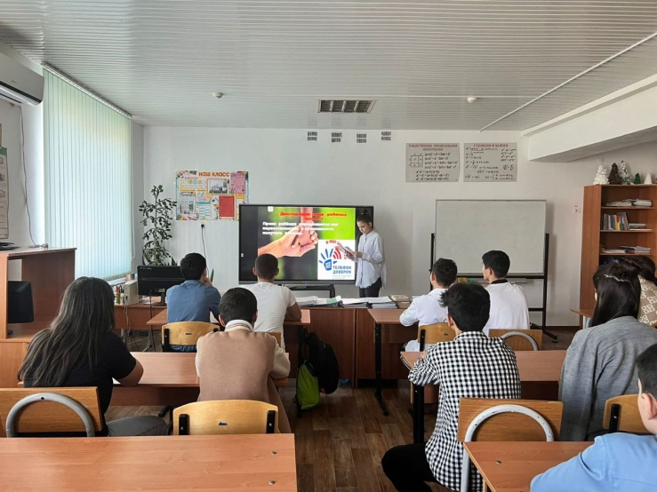
Провели родительское собрание на тему «Как воспитать ребенка в рамках закона». Социальный педагог выступила перед родителями с вопросом о положении ребенка в семье, о правовых нарушениях в отношении детей. Родители получили памятки «Права, обязанности и ответственность родителей»
